在做下面的步骤之前，你需要配置好了jdk + eclipse的开发环境，并且配置好了maven以及eclipse的maven插件。

第一步：把从github上下载的ictanalyzer-lucene-4.3.0导入到eclipse中，如下图：

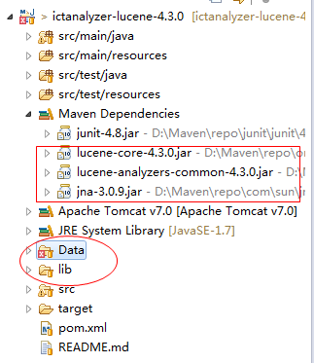

第二步：创建dynamic web项目，命名为ictweb:

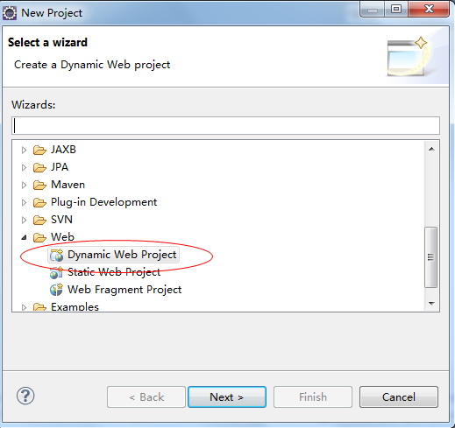

创建成功后截图如下：

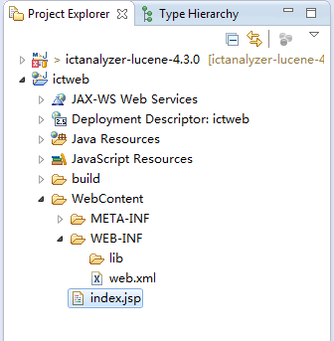

如果缺少web.xml或者index.jsp自行补全即可。

第三步：为了避免手动去找相关的依赖包，将项目转成maven项目：

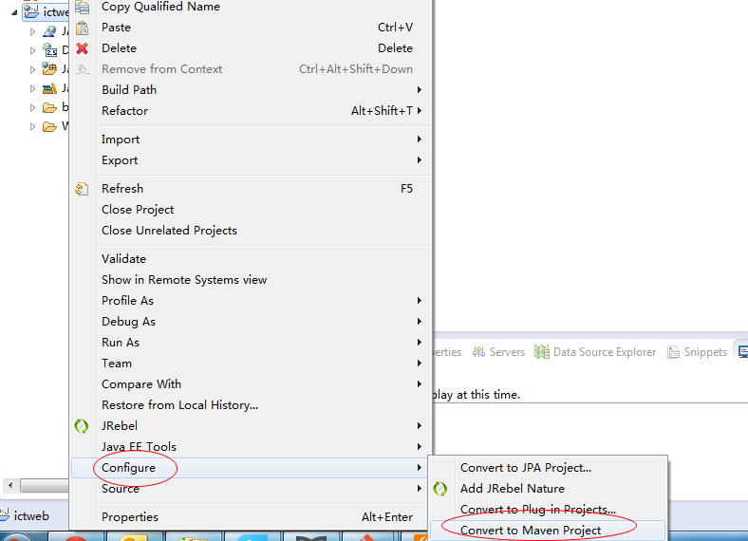

第四步：引入分词项目，在pom.xml中配置：

<dependency>

<groupId>javax.servlet</groupId>

<artifactId>servlet-api</artifactId>

<version>2.5</version>

</dependency>

<dependency>

<groupId>ictanalyzer</groupId>

<artifactId>org.lucene.ictanalyzer</artifactId>

<version>4.3.0</version>

</dependency>

第五步，编写jsp和servlet，具体见项目代码。

第六步，在eclipse中运行，运行的时候，要设置JVM参数ict-path

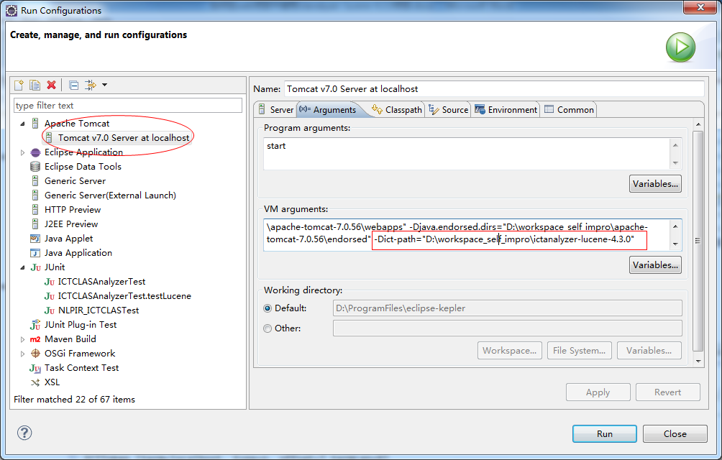

如果相应的jar包没有生成到web服务器中，则把maven依赖加入到deploy assembly中去

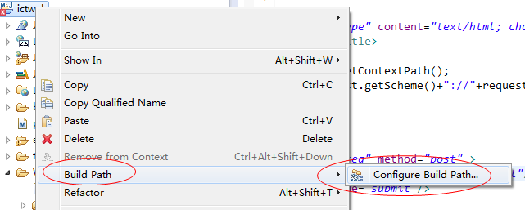

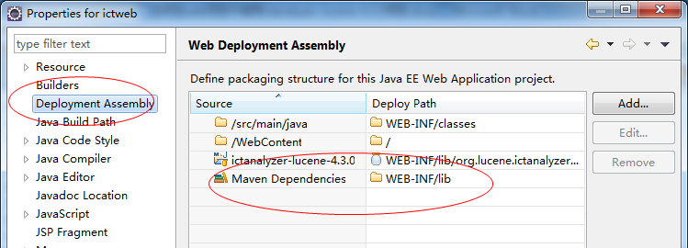

第七步，打开浏览器，输入<http://localhost:8080/ictweb>，打页面，并在文本框中输入待分词的文本，如下：

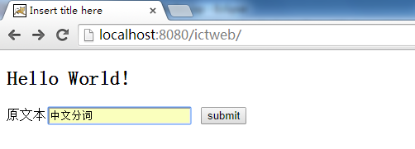

第八步，提交，得到结果如下：

